Урок разработан учителем информатики
КГУ «Средняя школа №3 им.Д.Кунаева» г. Риддер
Жаканов Дейдар Клышпекович

Урок №48 6.05.15 10-А класс
Тема урока: Способы создания сайтов. Понятие о языке HTML.
Цели и задачи урока:
общеобразовательные:
- познакомить учащихся со способами создания сайтов;
- познакомить учащихся с определением и основным назначением языка HTML, с основными объектами языка;
- изучить с учащимися структуру Web-страницы (HTML-документа);
- отработать умение учащихся создавать Web-страницу с помощью приложения Блокнот;
- научить учащихся вносить изменения в созданную Web-страницу.
воспитательные:
- восприятие компьютера как инструмента информационной деятельности человека;
- воспитывать уважение и умение сотрудничать с окружающими людьми;
- воспитание информационной культуры учащихся.
развивающие:
- формирование системного мышления, способности к анализу и обобщению;
- освоение способов эффективного взаимодействия в процессе учебной коммуникации.
Тип урока: комбинированный.
Методы обучения: объяснительно-иллюстративный (рассказ с элементами беседы в сопровождении презентации) и практический (самостоятельная работа учащихся).
Оснащение урока: проектор и доска, программа презентаций Microsoft Office PowerPoint, презентация к уроку, Интернет -браузер, раздаточный материал, опорный конспект к уроку.
План урока:
- Организационный момент (1 мин)
- Актуализация опорных знаний (3 мин)
- Объяснение нового материала (20 мин)
- Проведение теста (5 мин)
- Закрепление нового материала путём выполнения практического задания (10 мин)
- Рефлексия. Итоги урока (5 мин)
- Домашнее задание (1 мин.)
Ход урока:
- Организационный момент (приветствие, поверка готовности к уроку) (слайд 1)

- Актуализация опорных знаний (учащиеся отвечают на вопросы) (слайд 2)
Прежде чем приступить к изучению новой темы, давайте вспомним некоторые понятия и сведения.
- Определите понятие «Интернет»? (Глобальная компьютерная сеть, в которой локальные, региональные и корпоративные сети соединены между собой многочисленными каналами передачи информации.)
- Какие вы знаете службы сети Интернет? (электронная почта, интернет-магазины, чаты, интернет-телефония, интернет-радио, интернет-телевидение, телеконференции, служба World Wide Web)
- Какая из услуг Интернет является самой популярной? (WWW – всемирная паутина)
- Как называют все документы службы WWW? (Web-документами, Web-страницами, HTML-документами)
- Что такое Web-сайт? (Сайт – это группа взаимосвязанных Web-страниц, объединённых или единой тематикой, или единым авторством, или единым владельцем.)
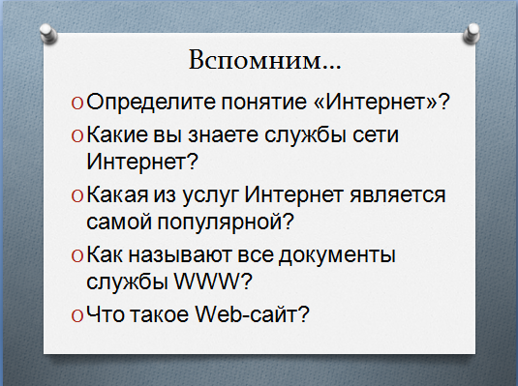
- Объяснение нового материала
Итак, сайт – это группа взаимосвязанных Web-страниц, объединённых или единой тематикой, или единым авторством, или единым владельцем. Сайт состоит из Web- страниц. Каждая Web-страница представляет собой HTML-документ, т.е. документ, написанный в специальном формате HTML (HyperText Markup Language) (слайд 3).
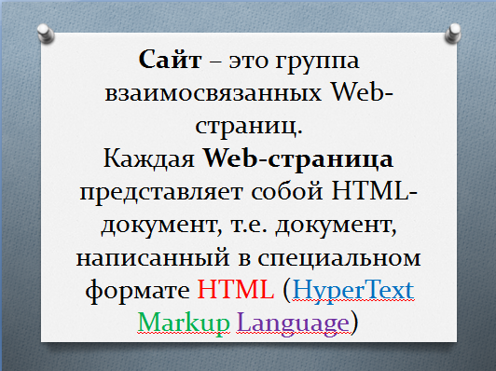
И тема нашего сегодняшнего урока – «Способы создания сайтов. Понятие о языке HTML. Структура HTML-документа». Запишите себе в тетради сегодняшнее число и тему (учащиеся делают запись в тетради) (слайд 4).
Что же такое HTML? Согласно определению: HTML - язык разметки гипертекста (слайд 5) (учащиеся записывают)
- Давайте вспомним, а что такое гипертекст? (это текст, содержащий гиперссылки, т.е. некоторое слово или объект для перехода на другой фрагмент документа или на другую Web-страницу) (слайд 6)
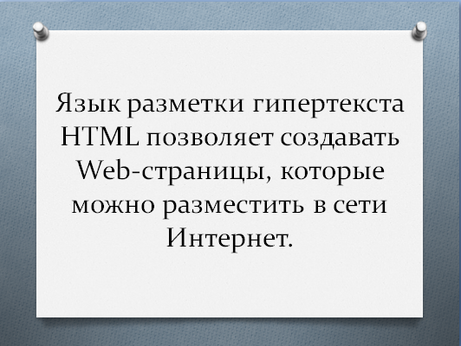
Т.е. язык разметки гипертекста HTML позволяет создавать Web-страницы, которые можно разместить в сети Интернет.
- А при помощи чего можно просматривать Web-страницы? (Web-браузеры) (слайд 7-8)
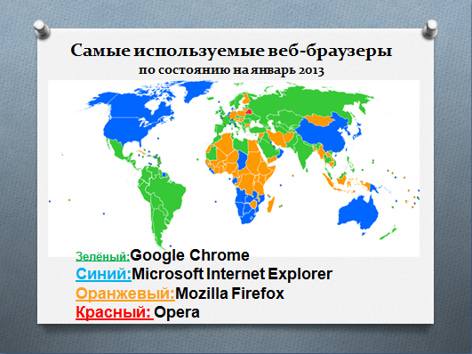
Основным понятием языка HTML является тег. ТЕГ- инструкция браузеру, указывающая способ отображения информации (слайд 9). Атрибут-компонент тега, содержащий указания о том, как браузер должен воспринять и обработать тег (слайд 10).
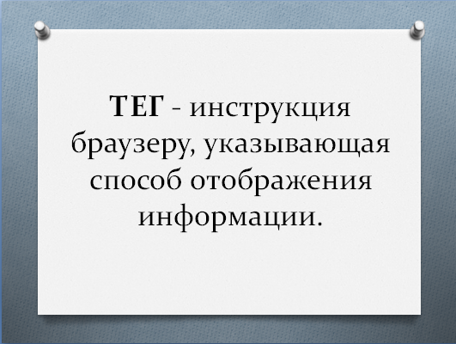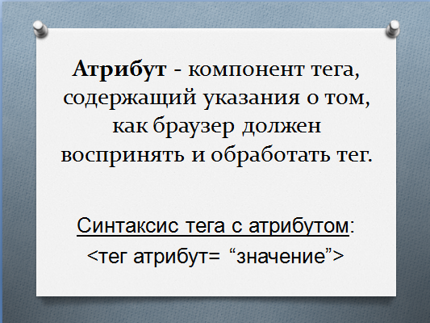
Теги могут быть парные и одиночные. Парные делятся на открывающие и закрывающие (слайд 11). Контейнеры- это парные теги, содержащие открывающий и закрывающий тег (слайд 12).
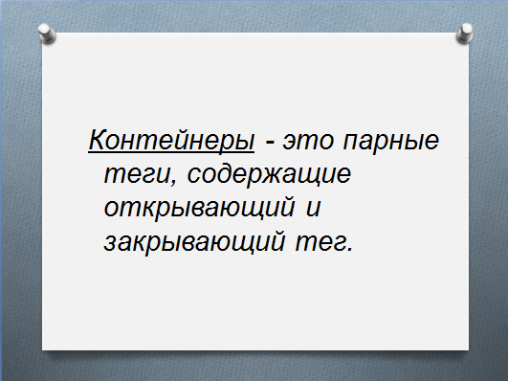
Задание. Даны теги, определить парные и одиночные теги: <H1> </H1>, <Br>, <Hr>, <Head> </Head> (слайд 13).
- Теги пишутся с использованием, какого алфавита? (Латинского)
- При написании тегов используются только буквы? (Нет, еще и цифры)
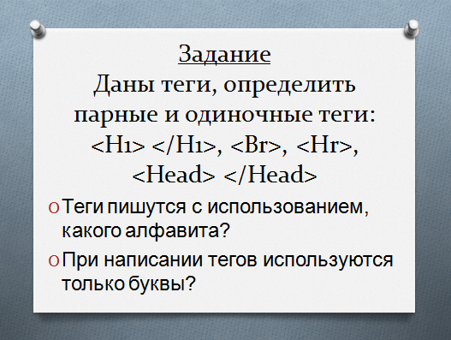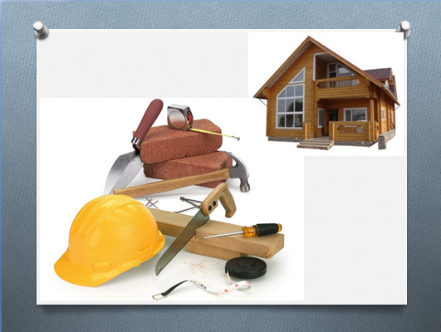
(слайд 14) Но даже если мы выучим все теги языка HTML, этого будет недостаточно, если мы не будем знать структуру построения HTML-документа. Это всё равно, что иметь все нужные для строительства дома материалы, но не знать, как строить и с чего вообще начать. Поэтому важно знать структуру HTML-документа. Рассмотрим структурные теги.
(слайд 15-16) Тег <html> (<html> … </html>) Этот тег помещают в начало и конец документа, сообщая браузеру, что весь документ составлен на HTML. Обратите внимание: этот тег – парный или одиночный? (парный).
Тег <head> (<head>... </ head >) Тег <head> определяет заголовок, то есть часть документа, которая содержит информацию о документе. Тег не имеет собственных атрибутов, он используется в качестве контейнера для других тегов заголовка, таких как <base>, <meta> и <title>, которые заключаются между тегами <head> и </head>.
Тег <title> определяет название документа, которое появится в верхней строке окна браузера.
Тег<body> (body>…</body>) Тег <body> определяет начало и конец основной части (тела) HTML-документа. В теле документа находится его содержимое (часть документа, которая выводится в окно браузера). Атрибуты этого тега оказывают влияние на весь документ.
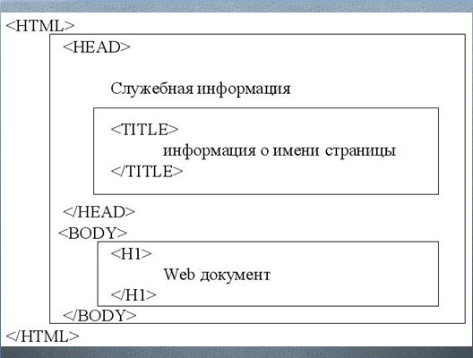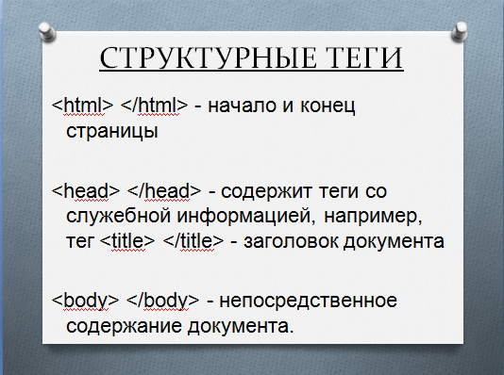
Это основные структурные теги. Помимо них существует множество других – для форматирования текста, добавления изображения, создание гиперссылки и т.д., благодаря которым можно полностью настроить содержание и внешний вид WEB-страницы. Таким образом, «ручное» написание кода на языке разметки гипертекста HTML, является одним из способов создания сайтов (слайд 18). Другой способ – создание сайта с помощью конструкторов сайтов (движков), размещенных в Интернете и доступных в режиме on-line. Конструктор сайтов – это система услуг, позволяющая пользователям создавать сайт из набора графических элементов и различных шаблонов отдельных модулей (панели навигации, ленты новостей, форм регистрации и т.д.)(слайд 19).
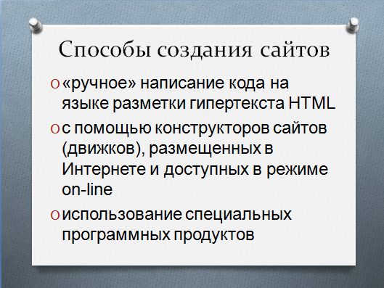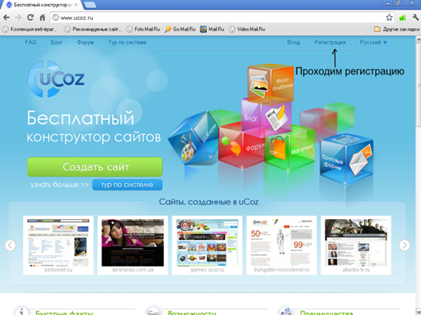
И еще один из существующих способов – использование специальных программных продуктов для создания и управления сайтом (например, визуальные HTML-редакторы Microsoft Front Page, Macromedia Dreamweaver или профессиональные системы для разработки сайтов 1C-Битрикс, MODx и др.)(слайд 20).
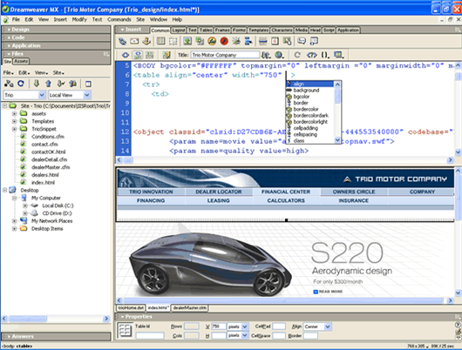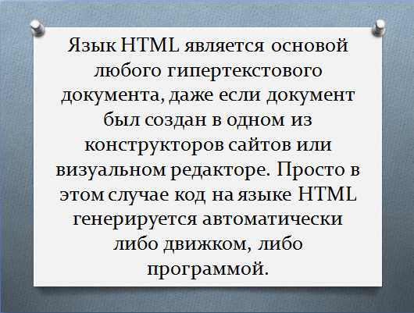
(слайд 21) Язык HTML является основой любого гипертекстового документа, даже если документ был создан в одном из конструкторов сайтов или визуальном редакторе. Просто в этом случае код на языке HTML генерируется автоматически либо движком, либо программой. Поэтому можно создать основу сайта (макет) с использованием визуального редактора, а затем доработать его, внеся непосредственно изменения с HTML-код. (слайд 22) В любом случае, знание языка HTML позволит лучше разобраться в структуре сайта и в случае необходимости внести в него коррективы вручную.
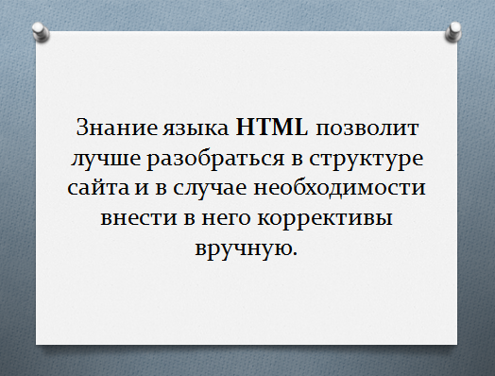
- Проведение теста. Индивидуальное выполнение теста по индивидуальным карточкам. Карточки раздаются учащимся, учащиеся выполняют задания и затем карточки сдаются учителю на проверку (слайд 23)
- Web- страница (документ HTML) представляет собой:
А. Текстовый файл с расширением txt или doc
В. Текстовый файл с расширением htm или html
С. Двоичный файл с расширением com или exe
D. Графический файл с расширением gif или jpg
- Для просмотра Web- страниц в Интернете используются программы
А. Microsoft Word или Word Pad В. Microsoft Access или Microsoft Works
С. Internet Explorer или Google Chrome D. HTML Pad или Front Page
- Как называется пара тегов, содержащая открывающий и закрывающий тег?
Файл Ящик Корзина Контейнер
- Тег <title> используется для:
задания заголовка документа; отображения размера документа;
задания имени файла; отображения колонтитула документа.
- Укажите тег, который указывает на начало основного содержания (тела, видимой части) web-страницы:
<html>; <head>; <body>; <img>.
- Закрывающий тег начинается со знака:
\\; /; "; #.
- Тег, с которого начинается web-страница – это:
<html>; <head>; <body>; <img>.
- Закрепление нового материала путём выполнения практического задания.
(слайд 24-25) В каталоге «Мои документы» создайте папку SITE. Откройте текстовый редактор Блокнот (Пуск - Все программы - Стандартные) и наберите текст, представленный ниже.
<HTML>
<HEAD>
<TITLE>Первое знакомство с тэгами HTML</TITLE>
</HEAD>
<BODY> Это моя первая WEB- страница
</BODY>
</HTML>
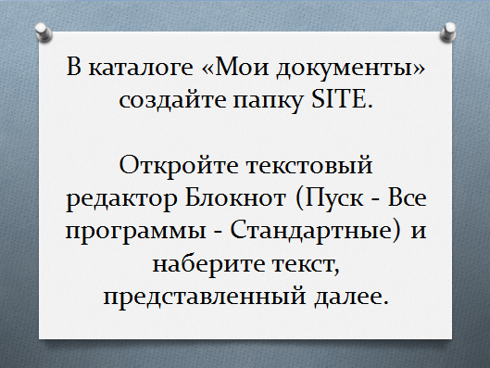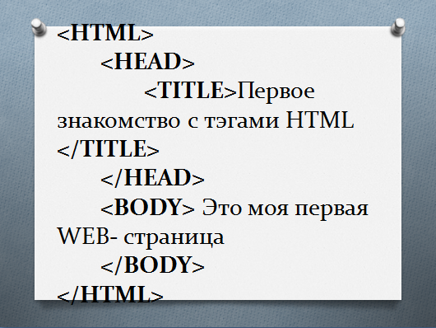
(слайд 26) Выполните команду [Файл - Сохранить]. В разделе Тип файла укажите «Все файлы». В разделе Имя файла укажите index.html. В качестве места сохранения выберите папку SITE. Нажать кнопку «Сохранить». Затем запустите созданный и сохраненный файл (он должен запустится в браузере) или запустите браузер и откройте созданный файл командой [Файл - Открыть]. В заголовке окна браузера высветится название Web-страницы Первое знакомство с тэгами HTML. Для переключения между режимом просмотра WEB-страницы в браузере и текстом HTML-файла используйте меню Вид Просмотр HTML-кода.
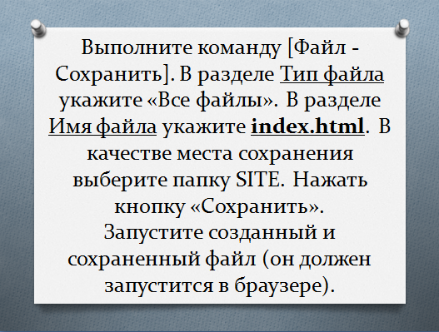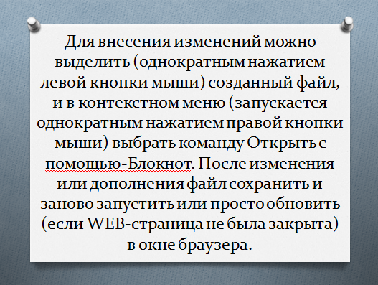
(слайд 27) Для внесения изменений можно выделить (однократным нажатием левой кнопки мыши) созданный файл, и в контекстном меню (запускается однократным нажатием правой кнопки мыши) выбрать команду Открыть с помощью-Блокнот. После изменения или дополнения файл сохранить и заново запустить или просто обновить (если WEB-страница не была закрыта) в окне браузера.
- Рефлексия. Итоги урока (слайд 28)
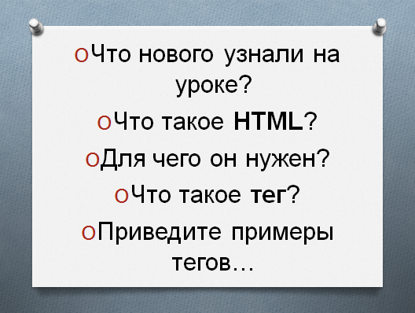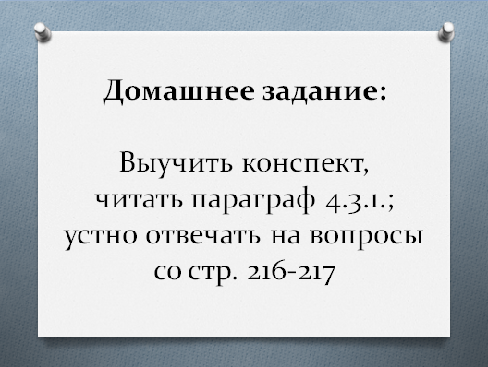
- Домашнее задание: выучить конспект, читать параграф 4.3.1.; устно отвечать на вопросы со стр. 216-217 (учебник по Информатике для 10 класса углубленного уровня изучения И. Г. Семакина и др., «Бином», 2014 г.) (слайд29)

